出國報告(出國類別:研習)

參加國際種子檢查協會
2011種子純度研習報告

Report of Attending

2011 ISTA Seed Purity Workshop

服務機關：行政院農委會種苗改良繁殖場
姓名職稱：蘇士閔助理研究員
派赴國家：加拿大(Canada)
報告日期：民國100年10月25日
出國時間：民國100年9月25日至10月6日

目 次
公務出國報告摘要--------------------------------------------------------------- | 1
壹、前言---------------------------------------------------------------------------- | 2
貳、研習目的---------------------------------------------------------------------- | 2
參、研習內容---------------------------------------------------------------------- | 3
肆、心得---------------------------------------------------------------------------- | 8
伍、建議---------------------------------------------------------------------------- | 11
陸、研習照片---------------------------------------------------------------------- | 12
柒、附錄---------------------------------------------------------------------------- | 25

公 務 出 國 報 告 摘 要
頁數：共 30 頁
報告名稱：參加國際種子檢查協會2011年種子純度研習
主辦機關：行政院農業委員會種苗改良繁殖場
聯絡人/電話：蘇士閔/ 04-25810926
出國人員： 蘇士閔助理研究員
出國類別：研習
出國地區：加拿大薩斯卡通(Saskatoon, Canada)與渥太華(Ottawa, Canada)
出國期間：民國100年9月25日~10月6日
報告日期：民國100年10月31日
分類/目：F0/綜合（農業類）
關鍵詞：國際種子檢查協會（International Seed Testing Association，ISTA）、種子純度檢查（Seed Purity Testing）、種子健康檢查（Seed Health Testing）
內容摘要：國際種子檢查協會(International Seed Testing Association，ISTA)至2010年止共有201個會員實驗室、52個個人會員及 42個團體會員，遍布全球79個國家。該協會每年舉辦包含純度、發芽、健康檢查、品質管理等相關種子檢查技術研習或研討會。本次種子純度研習於9月27~29日於加拿大薩斯卡通(Saskatoon)舉行，由加拿大食品檢驗局(Canadian Food Inspection Agency，CFIA)承辦。講師群由Dr. Jane Taylor (UK)、Ms. Deborah Meyer (USA)、Dr. Steve Jones (CA)及Dr. Ruojing Wang (CA)等專家組成。學員27人分別來自加拿大、美國、丹麥、荷蘭、泰國及臺灣等國公私立機關之種子檢查室。本次研習課程內容包含：ISTA的目標、組織架構、檢查規則介紹；「純潔種子定義(Pure Seed Definition, PSD) 」探討；風選程序(Uniform Blowing Procedure)的使用、規範與校正；常見「其他種子(Other Seeds)」的鑑定與實習；純度分析相關植物學、品保制度及國際檢驗證核發之介紹等。研習結束後，商請Dr. Ruojing Wang介紹薩斯卡通CFIA種子實驗室的種子發芽、純度分析及植物病理檢查業務。稍後前往位於渥太華的CFIA植物病理實驗室，由主持人Mr. Stephan Briere介紹該實驗室的進出口植物病害檢疫與ISTA種子檢查業務。
壹、前言
國際種子檢查協會(International Seed Testing Association，ISTA)為一國際性種子檢查組織，成立於1924年。至2010年止，ISTA共有201個會員實驗室、52個個人會員及42個團體會員，遍布全球79個國家。我國種子檢查室為ISTA認證實驗室，目前屬行政院農業委員會農糧署管轄，執行各項種子檢查與國際檢驗證核發。因應政府組織再造，種子檢查室業務未來將移撥至農業部植物種苗試驗所繼續執行，為順利銜接業務達無縫接軌，提升本場業務承接人員種子純度檢查(Seed Purity Testing)技術，筆者奉派前往加拿大參加國際種子檢查協會2011年種子純度研習，本次研習由加拿大食品檢驗局(Canadian Food Inspection Agency，CFIA)承辦，此行並安排至加拿大國家植物病理實驗室，學習該實驗室執行ISTA種子健康檢查(Seed Health Testing)業務之經驗。研習過程中除學習種子檢查技術外，結識各國從事種子檢查工作之專家與技術人員，彼此在技術交流與經驗分享上互動良好，未來可作為我國在種子檢查業務上國際交流的基礎。

貳、研習目的
- 國際種子檢查協會(ISTA)為提升會員實驗室種子檢查技術與提供最新種子檢查資訊，每年均舉辦各檢查項目之研習課程，如品質保證(quality assurance)、取樣與分樣(sampling and divider)、純度分析(purity analysis)、種子發芽(germination)及健康檢查(seed health)等。這些課程有助於提升我國種子檢查室種子檢驗技術，同時獲得協會相關決策資訊，對於檢查規則或技術上之疑慮，也可藉由參與研習向協會專家請教或與其他會員實驗室進行交流得到正確解答與建議。
- 參與研習過程中，講師與承辦單位提供種子純度檢查的上課講義、參考文獻及圖鑑等研習相關資料，可作為各會員實驗室在實務操作上的參考。

參、研習內容
一、出國期間：中華民國100年9月25日至10月6日，為期12天。

二、出席研習人員
姓 名 | 職 稱 | 服 務 單 位
蘇士閔 | 助理研究員 | 農業委員會種苗改良繁殖場種苗經營課

三、會議及活動行程
日 期 | 活動行程
9月25日(日) | 自桃園國際機場啟程，經香港國際機場轉機直飛加拿大溫哥華，再轉搭加拿大國內班機赴薩斯卡通。
9月26日(一) | 參觀薩斯卡通市與薩斯喀徹溫大學(University of Saskatchewan)。
9月27日(二) | 報到、領取資料及開始技術研習。  研習內容：研習目標、ISTA簡介(Introduction to ISTA history, aims, Rules)、種子純度分析簡介(Introduction to purpose and principles of purity analysis and other species exam)、種子純度分析的執行(How to conduct a purity analysis)、純潔種子定義概述(Pure seed definition overview)、風選程序的使用原則與校正(Uniform blowing procedure: history, principles and recent development in blower calibration methods)、問題與討論。  Homework：利用相片與檢索表進行禾草類看麥娘屬與鷸草屬種類判斷(exercise on digital image identification (Alopecurus and Phalaris))
9月28日(三) | 研習內容：ISTA「Universal List」介紹；相關種子純度分析之品保制度介紹(Quality assurance in purity testing)；特殊議題探討---混合種子及粉衣與造粒種子(Special purity testing issues on seed mixtures and coated and pelleted seeds)；種子檢查實習(一)---Large legumes mixtures；種子檢查實習(二)---Grass and legume species seed identification；Lucid tools介紹；種子檢查實習(三)--- Orobanche (列當屬)種子鑑別介紹；問題與討論。  正式晚宴。
9月29日(四) | 研習內容：ISTA檢查規則探討---Indistinguishable species；種子檢查實習(四)---Separation of a Lolium mixture and a Poa mixture；其他種子檢查(Other seeds)；純度分析之結果與容許度計算及橘色國際檢驗證報告；ISTA Rules提案流程、2012新規則實施與探討；問題與討論。賦歸。
9月30日(五) | 參訪CFIA 薩斯卡通種子實驗室by Dr. Ruojing Wang
10月1日(六) | 搭機前往渥太華、自行活動
10月2日(日) | 自行活動
10月3日(一) | 參訪CFIA植物病理實驗室by Mr. Stephan Briere
10月4日(二) | 參訪CFIA植物病理實驗室by Mr. Stephan Briere
10月5日(三) | 清晨搭機前往多倫多國際機場轉機，稍後直飛香港國際機場。
10月6日(四) | 下午抵達香港國際機場，稍後轉機返抵桃園國際機場。

四、研習紀要
- 本次研習學員來自美國、加拿大、荷蘭、丹麥、泰國及台灣等六國，計27人參加。其中以加拿大最多，主要為CFIA實驗室技術人員，也有20/20種子實驗室等私人公司技術人員。其次為美國，有來自公立大學，如愛荷華州立大學、奧瑞岡州立大學、懷俄明大學等種子實驗室，及私人種子公司或檢驗公司，如SGS檢驗科技公司，還有來自荷蘭NAK、丹麥DLF-Trifolium集團與泰國Chia Tai種子公司等種子實驗室的品保人員或技術人員。CFIA人員表示，每隔一段時間他們會爭取承辦研習或研討會的機會，利用這些場合可以讓較多實驗室人員最直接地和擔任講師的協會專家學習和討論而獲得最大效益，也省下派員出國上課的經費。CFIA於去年承辦品保制度研習，今年接續辦理種子純度研習，目前已確定明年種子發芽研習在薩斯卡通舉行。
- 本次研習講師由Jane Taylor、Deborah Meyer、Steve Jones及Ruojing Wang共同擔任。Dr. Jane Taylor來自英國，為National Institute of Agricultural Botany (NIAB)的種子取樣與檢查專家，目前擔任ISTA純度委員會副主席。Mrs. Deborah Meyer為California Department of Food and Agriculture (CDFA)種子科學研究室的資深種子植物學家，目前擔任ISTA純度委員會委員，也是現任美國種子檢查師協會(AOSA)多個委員會的主席或委員。Dr. Steve Jones為CFIA種子純度與發芽部門主持人，目前擔任ISTA規則委員會主席。Dr. Ruojing Wang為CFIA種子檢查專家，目前擔任ISTA純度委員會委員。Jane與Deborah負責講授大部分技術課程；Steve負責講授規則與品保課程，而Ruojing負責介紹數位影像課程。(講師群見圖1~2，研習情形詳見圖3~4。)
- 在Pure Seed Definitions (PSD)這堂課中，講師提到ISTA初期在認定何謂純潔種子時曾分為Strong method (又稱Continental method)與Quick method(又稱Irish method)兩派。堅持Continental method的一派認為，純潔種子必須是「具活力的種子」；而捍衛Irish method的一派表示，只要所見種子大於原種子二分之一大小即可視為純潔種子。各方討論後認為，Irish method較客觀，且不同檢查人員或實驗室間不易出現太大差異，而且種子是否具活力應取決於發芽試驗結果判定。目前PSD仍持續採用Irish method精神，除主要的二分之一原則外，部分種類還有三分之一原則。各類種子純度判斷主要仍依個別PSD內容而定。
- 本次研習中提到，ISTA目前針對風選機(Uniform blower)校正已有新的做法。以往風選機校正均由ISTA製作1公克的校正樣本(Calibration Sample)，樣本內已混合一定比例的純潔種子及其無生命雜質，如Poa pratensis (草地早熟禾)，並染以不同顏色區分；經風選機選別後，需各取回規定範圍之重量百分比的純潔種子及其無生命雜質才算是確實通過校正測試。未來ISTA則將逐步改採「風速測量儀(anemometer)」進行風選機校正。當然風速測量儀同樣需定期送校正實驗室進行校正。(風選機與風速測量儀詳見圖5。)
- ISTA有一份供各會員實驗室參考的「Universal List of Species」，列有檢查工作常見種子種類的學名及其分類科別。2004年的第一版中僅羅列100種種子，目前版本為2008年發布，已增加至130種種子，可直接於ISTA網站下載取得。
(https://www.seedtest.org/upload/cms/user/UL_List_of_Species_valid_september_2008.pdf)
- ISTA將於2012年1月1日起正式實施新增規則「第18章：混合種子的檢查」，未來依「申請者的要求」可進行混合種子的檢查。混合種子的樣本可以是混合「二或二”種(species)”以上的樣本」，但僅限於「藍色國際檢驗證(Blue International Certificate)」的核發。
- ISTA接受粉衣種子的純度分析委託，並於規則中有專門章節規定其細節。但最近與ISTA交流相當密切的美國種子檢查師協會(AOSA)新增一項對「粉衣草類種子」的規定，要求粉衣草類種子進行純度分析時，須先去除粉衣材料，引起相當多的討論。
- 本次研習介紹了Lucid tool，Lucid tool是一種檢索系統軟體，可用於建立、發布或播放具互動性的檢索表、檢索特徵及照片等相關資訊。目前廣泛應用於動植物的鑑定工作上，例如雜草、昆蟲、真菌等。
(可參考網站 http://www.lucidcentral.com/en-us/home.aspx)
- 研習過程中講師介紹ISTA規則時，提到今年七月在瑞士舉辦的年會通過了許多規則內容的增修，其中包括了取樣、新的種子健康檢查方法、列當屬種子的檢查、混合種子檢查、新的活力檢測方法等不勝枚舉。細節可參考ISTA網站提供的資料。
(https://www.seedtest.org/upload/cms/user/OM11-05ProposedChangestotheISTAInternationalRulesforSeedTesting2012Edition_OMapproved2011-06-16.pdf)
- 本次研習中安排了許多實習內容，主要均為配合檢索表使用進行種子的區別，包含：判斷相片中禾草類看麥娘屬(Alopecurus)與鷸草屬(Phalaris)種子；判別並分開不同大型豆類、小型豆類及草類種子；極小之列當屬種子的判別；混合黑麥草屬(Lolium mixture)種子的區別；混合早熟禾屬(Poa mixture) 種子的區別。(種子實習詳見圖6~8。)
- 三天的研習過程中，CFIA利用休息時間安排學員參觀他們的種子實驗室；研習結束後隔天，筆者商請Dr. Ruojing Wang介紹了薩斯卡通這邊唯一進行的健康種子檢查項目－大麥與小麥散黑穗病(true loose smut of barley and wheat)的檢查流程，也詳細地再參觀他們的實驗室一回，包含種子標本室與發芽試驗等。(薩斯卡通實驗室參觀詳見圖9~22。)
- 結束在薩斯卡通的研習後，再前往渥太華拜訪CFIA植物病理實驗室。該實驗室主要負責加拿大進出口植物病害檢疫業務，同時進行大部分的ISTA種子健康檢查工作；檢測的對象以真菌、細菌及病毒為主，線蟲另由植物線蟲實驗室負責。實驗室人員共有7人，2位植物病理學家及5位技術人員，主持人為Mr. Stephan Briere，目前也擔任ISTA「種子健康(Seed Health)」委員會委員。植物病理實驗室為ISO 17025及ISTA雙認證實驗室，品保制度的執行極為嚴謹且鉅細靡遺。Mr. Briere表示，除了實驗室的品保管理外，實驗室所在的研究中心另設置專責單位負責整個中心的品保管理。該實驗室主要進行的案件還是以檢疫工作為重，每年至少2000~3000件，甚至達4000件；ISTA的種子檢查案件每年則約450件以上。該實驗室針對不同作物或病原菌的檢測訂有19個標準作業流程，接受公私立機關的檢測委託並訂有收費標準。特別的是，該實驗室並不負責ISTA的取樣及發證，而是由薩斯卡通的實驗室負責取樣，樣品寄送至渥太華這邊進行種子健康檢查後，檢查結果回報薩斯卡通，再由薩斯卡通核發國際檢驗證。此外，該實驗室有時也提供植物病理檢查人員的訓練課程。由於實驗室人員較少，許多設備以能節省大量人工與時間的目的為主，例如大型Biolog分析系統、自動化培養基塗布系統、自動化DNA抽取系統等。該實驗室也無設置溫室，所以如細菌的檢測就以Biolog、Mycobacterial Identification System與生理生化測試三種分析結果比對，不進行接種等生物檢定工作，減少人工與縮短檢查時間。ISTA不定期進行的熟練度測試(Proficiency test，PT)，健康檢查測試樣本有時也由渥太華這邊提供，以大麥、小麥及大豆等作物為主。(因渥太華植物病理實驗室所在之研究中心內部限制攝影，研究中心入口與外觀詳見圖23~24。該實驗室使用儀器參考網路擷圖圖26。)

肆、心得
    - 爭取舉辦ISTA研習或研討會：CFIA人員所提到舉辦ISTA研習的優點，的確是對每一個種子檢查室的業務執行都會產生偌大的助益，除了節省經費外，能讓最多檢查人員直接聽取專家授課與指導，能就實務上遭遇的疑問直接請教並獲得解答與建議，甚至講師豐富實務經驗的竅門也能從舉辦研習的過程當中擷取而來。ISTA是國際農業貿易上相當重要的非官方組織，舉辦ISTA研習或研討會還能提高台灣在種子檢查領域上的國際能見度，促進與其他國家研究人員或種子檢查室之間的交流。
    - 培養或尋求專家進入ISTA技術委員會：目前我國僅胡凱康老師與吳文希老師分別在ISTA「品種檢查」委員會與「健康種子」委員會擔任技術委員，惟吳文希老師退休後已鮮少出席ISTA會議，雖然許多資訊可從ISTA網站發布的資料或參加研習或研討會取得，但若有國內專家擔任技術委員可第一線獲得許多在技術上或決策上的訊息。
    - 改善種子標本管理：在參觀薩斯卡通種子實驗室時，他們對種子標本的保存令人讚嘆。以圖書管理式的系統建立他們自己的種子標本館，每種種子均以一載玻片長寬尺寸大小的小紙盒承裝，紙盒內留有放置種子的空間外，大半空間以海綿墊高，海綿上放置若干種子作為展示用，盒蓋上鑲以透明玻璃片可直接看到種子外觀，旁邊則以標籤清楚標示其學名、收藏日期及序號。另外每個檢查人員或許依其個別分工，會在座位旁放置以附蓋玻璃試管盛裝的常用種子標本，也有人做成桌上擺飾，除實用功能外還有觀賞價值。未來或可參考薩斯卡通種子實驗室的方式建立我們自己的種子標本室。
    - 加強種子資料庫的建置：本次研習來自泰國Chia Tai種子公司的Dr. Sumitra Kantrong與Ms.Wilasinee Ramnut，主要負責實驗室品保管理。他們今年除了純度研習外，早先也參加了ISTA八月初在印度邦加羅爾(Bangalore)舉行的品保制度研習。Chia Tai種子公司實驗室即將於明年正式向ISTA申請認證。為了做好種子純度檢查工作及應付未來的熟練度測試(Proficiency test，PT)，該公司積極蒐集各類種子，也趁著參加研習到其他種子檢查室購買對方蒐集的種子樣本。例如薩斯卡通種子實驗室已蒐集並整理成冊的各類作物與雜草種子樣本超過200種，且可對外販售。未來，在種子資料庫的充實上，除了國內來源與PT樣本外，亦可洽詢其他種子檢查室，購買對方蒐集的種子標本；我們亦可製作種子標本冊與其他種子檢查室進行交流。
    - 渥太華植物病理實驗室的品保管理：參觀渥太華的植物病理實驗室時，最讓筆者感到驚嘆的是品保制度的執行極為詳細。小到藥品的登記，包含批號、購入日期、開罐日期；培養基製備時需填列工作表，註明編號、使用藥品種類、藥品來源及取用量、製備人員簽名；製備好的培養基上須清楚標示其製作日期、使用期限、編號。其他還有儀器使用、儀器設備維護(例如每周須檢查生長箱三次並載明溫度及檢查人員簽名)、實驗室人員訓練履歷、圖書資料、菌種保存資料及SOP的週期性檢查等。大到實驗室所在的研究中心設有專責單位負責全中心的品保管理，包含所有實驗室的認證資料、人員訓練、安全監控等。Mr. Briere表示，除了研究中心有系統地執行品保制度外，品保人員經驗的累積與持續地追求改善，才堆疊出如此複雜而完善的管理制度。而且還得讓實驗室的所有人員，將這些管理制度深化成日常工作習慣才能真正地發揮效率。
    - ISTA檢測工作的建議：Mr. Briere表示，關於ISTA的業務執行，渥太華的實驗室在種子檢測SOP的建立上大致仍依據ISTA的規則，但在細節上並非完全照規則編寫。因為他們實驗室另有輸出入產品檢疫的檢測工作，而當雙方面的檢測項目重疊卻有不同的考量時，SOP的內容須註明清楚。例如ISTA因考慮部分種子檢查室身處落後地區，資源取得不易，因此採用經濟、易操作的檢測方法，即使需耗費較多的時間或人力。而且ISTA對種子檢查的結果有「容許範圍」的存在，只要種子帶菌量低於風險評估的標準即可核發檢驗證。但是檢疫工作注重的是「檢疫對象的存在與否」以及檢驗過程是否迅速、精確。因此分生技術的採用是必然的趨勢。但用於申請ISTA檢驗證的出口種子檢查時，須清楚註明其檢測步驟的差異。又如大麥與小麥散黑穗病的檢測上，申請ISTA檢驗證的出口種子樣本需檢測100-120克(依種子千粒重約在2000-4000顆種子)、兩重複，而非ISTA的檢查樣本僅使用400顆種子即可進行，這些差異均須清楚註明於SOP中。
    - 申請ISTA健康種子檢查認證的建議：Mr. Briere表示，因ISTA的作業流程較慢，所以若欲申請驗證可先通知ISTA，而在下次稽核之前做好SOP的建立、品保文件的管理及提高實際操作的熟練度等工作，待稽核時一併執行由稽核人員審查即可。Mr. Briere另外提到，ISTA各項目的檢測工作，包含純度發芽、健康檢查等最好都設置在同一建築或區域內，能降低審查時的困擾。他也建議實驗室可以考慮申請ISO 17025的實驗室認證。
    - 其他心得：研習過程中與其他學員交談發現，因我國申請ISTA檢驗證多以蔬果類作物種子為主，其他檢查室人員普遍認為，以純度來看，蔬果類種子批相對較穀類或雜糧類種子批乾淨，雜草或其他種子發現量較少。或肇因於此，我國種子檢查室在每次熟練度測試結果，於「其他種子」項目的評比略差。因為不同國家或地區間雜草種子相的差異，許多種子是檢查人員未曾見過的，也不易僅經由圖片及檢索表即能判別。在種子檢查的實習課程中發現，其他種子的判別的確有其困難度存在，尤其是部分禾草類種子的判別令筆者倍感挫折。因其種子小、種間特徵差異不明顯、同種個體又存有差異，須經過一定的訓練及經驗累積甫能精確而有效率地做好檢查工作。因此泰國Chia Tai種子公司的作法是我們可加以學習、實行的。

伍、建議
未來我國應努力爭取舉辦ISTA研習或研討會，並尋求讓更多國內專家進入ISTA技術委員會的機會，將可提高台灣在種子檢查領域的國際能見度，促進與各國研究人員或種子檢查室之間的交流。自我要求上，持續充實我國種子資料庫的內容，同時改善種子標本管理系統，會有助於種子純度檢查與其他種子判別能力的提升，也能從容應付ISTA不定期之熟練度測試。種子健康檢查認證方面，也應儘速完成認證項目之SOP建立與執行。更重要的，建立並落實品保制度才能最有效率地發揮種子檢查室的功能。
陸、研習圖片

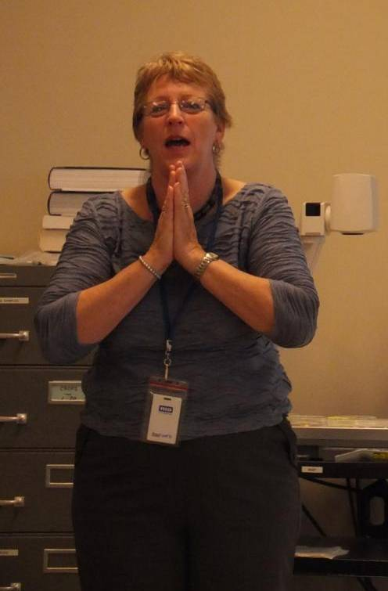 |  | 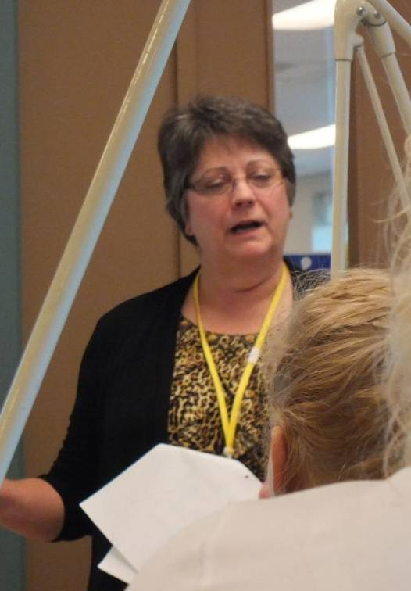
圖1. 講師群：(左) Jane Taylor (NIAB, UK)，ISTA純度委員會副主席；(右)Deborah Meyer (CDFA, US)，ISTA純度委員會委員。
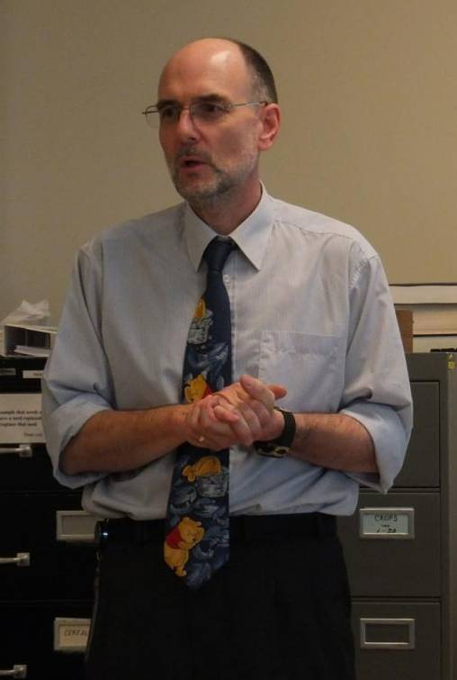 | 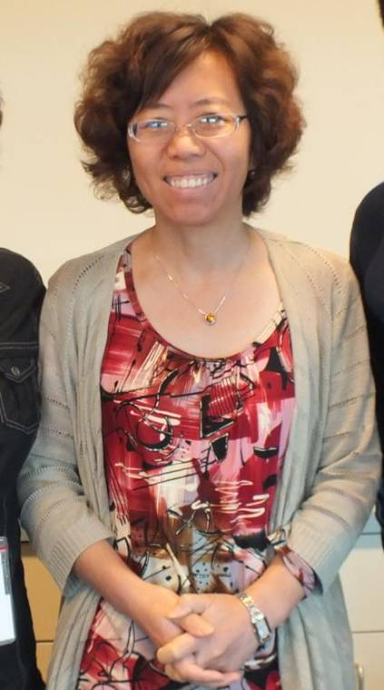
圖2. 講師群：(左) Steve Jones (CFIA, CA)，ISTA規則委員會主席；(右) Ruojing Wang (CFIA, CA)，ISTA純度委員會委員。

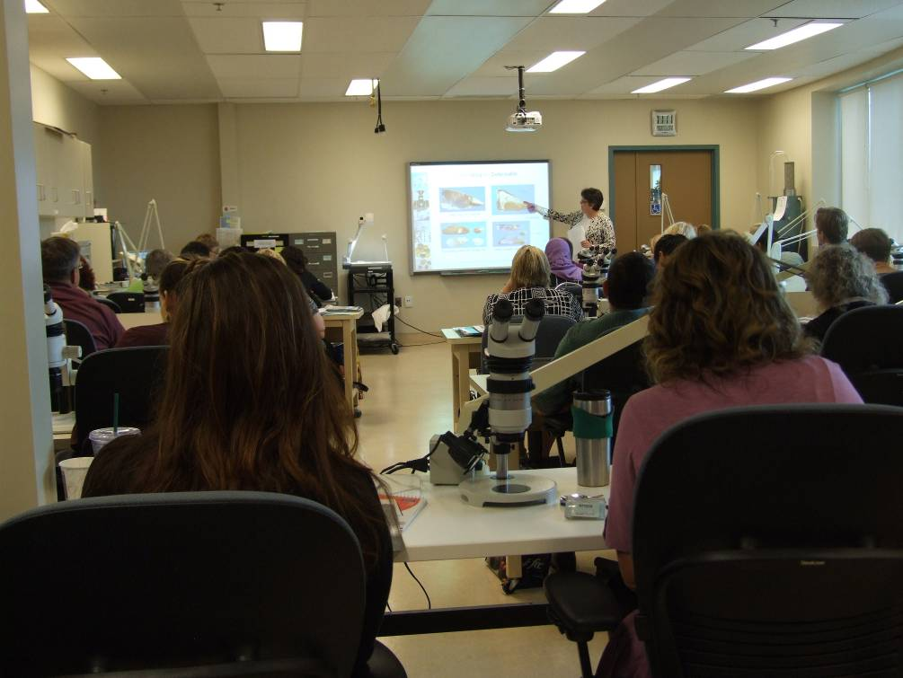
圖3. 研習情形。Ms. Deborah Meyer講授種子純度檢查相關之植物學概述。
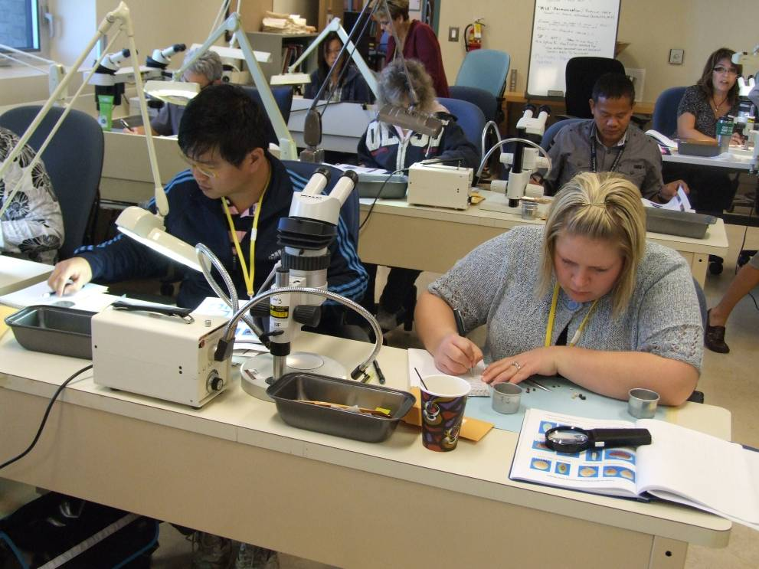
圖4. 研習情形。圖左身著藍衣者為筆者。

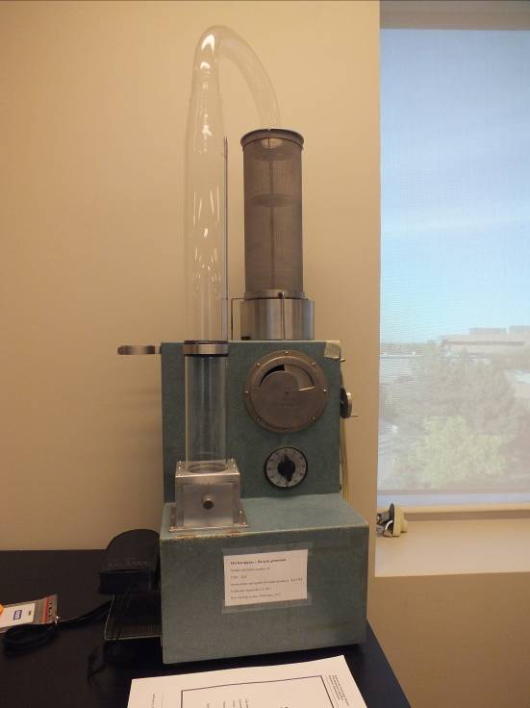 | 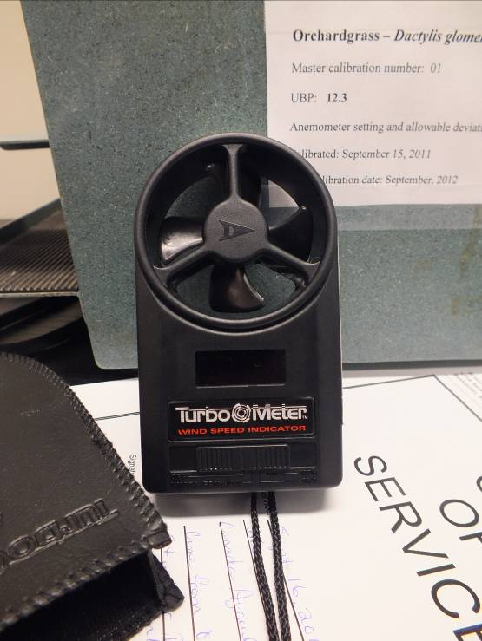
圖5. 一般風選機機型(左)及風速測量儀(右)。
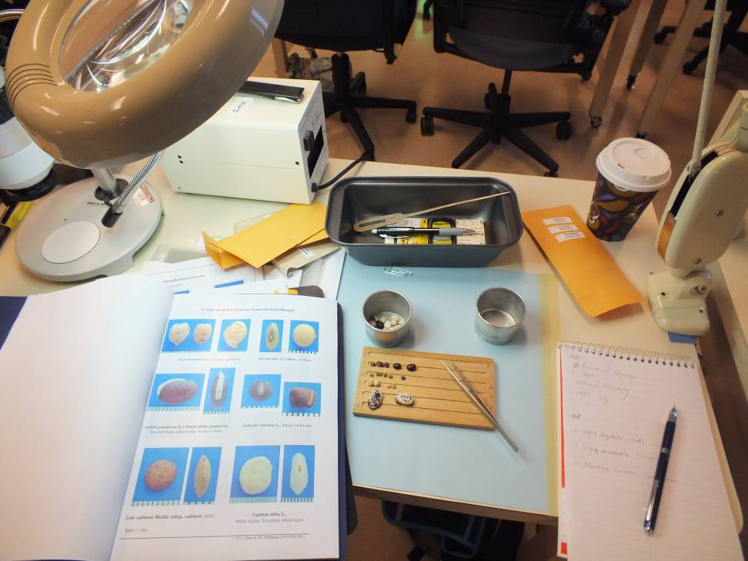
圖6. 種子檢查實習：大型豆類種子鑑別。

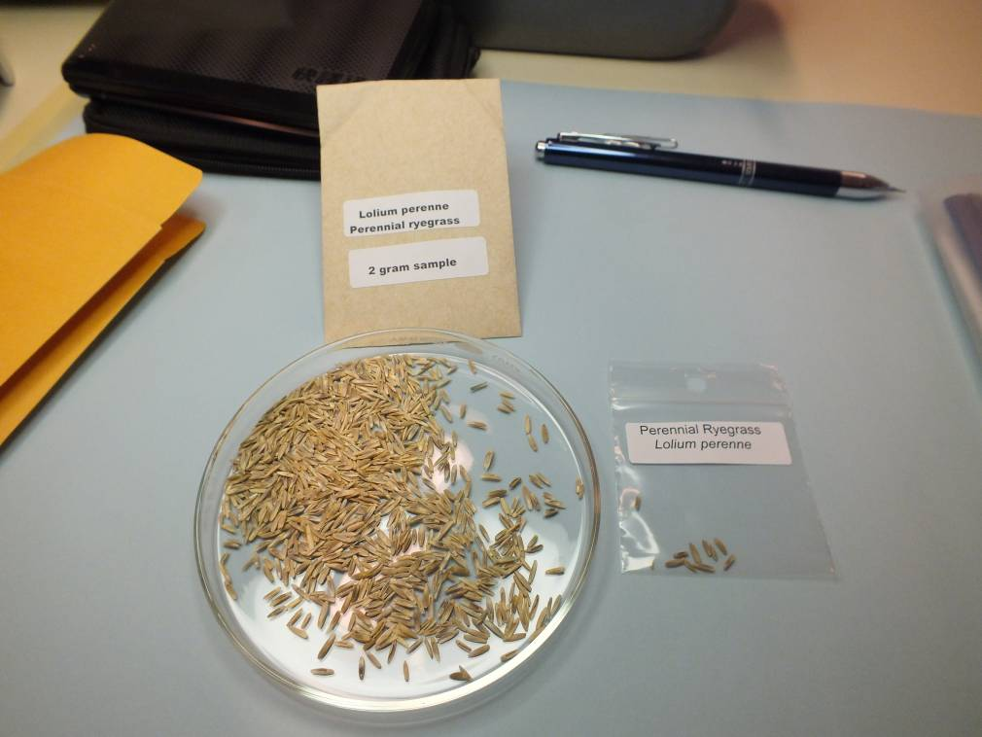
圖7. 種子檢查實習：禾草類種子(Lolium seeds)鑑別。
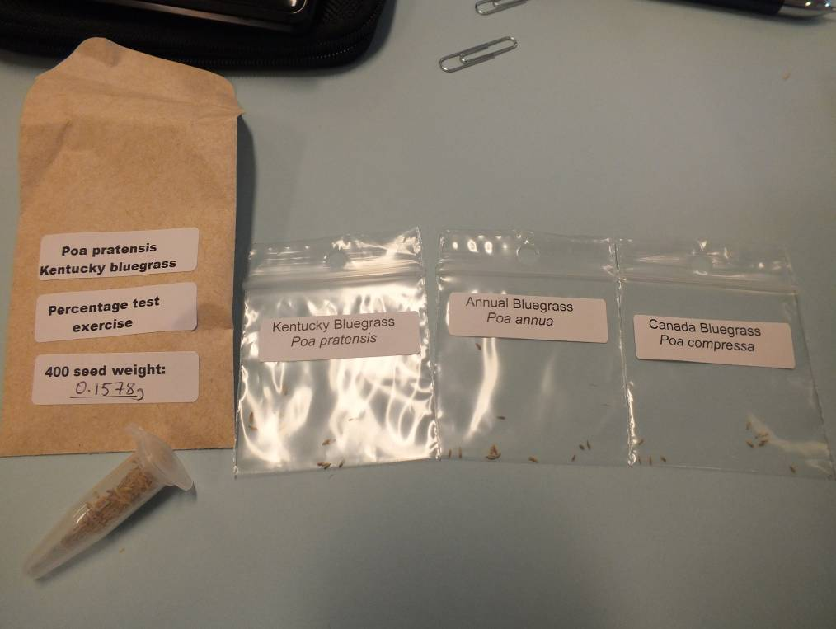
圖8. 種子檢查實習：禾草類種子(Poa seeds)鑑別。

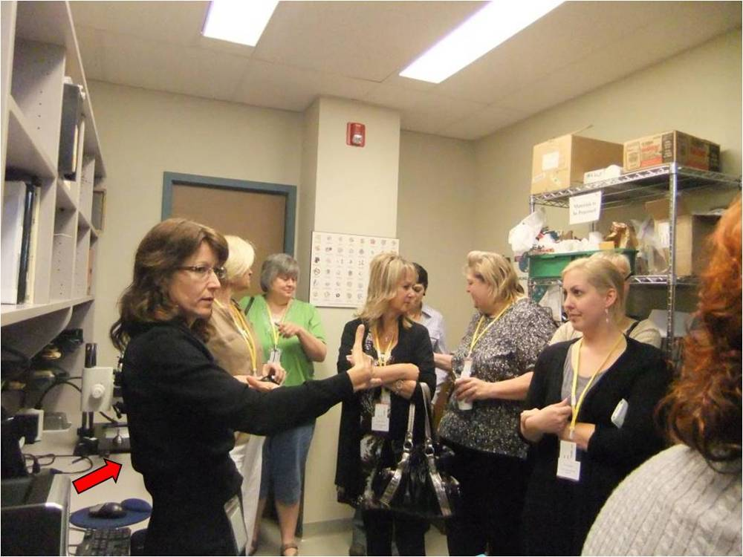
圖9. 薩斯卡通種子實驗室參訪：利用休息時間由Janine Maruschak (Head of Seed Science and Technology Section, CFIA，箭頭指示之女士)帶領學員參觀實驗室。
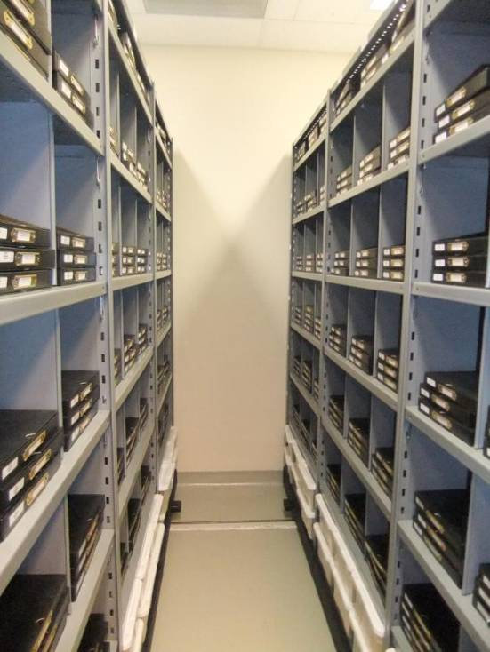 | 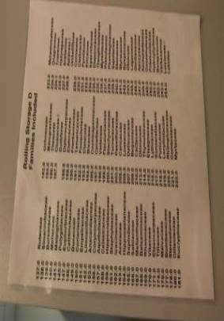
圖10. 薩斯卡通種子實驗室參訪：種子標本室(左)及其索引(右)。

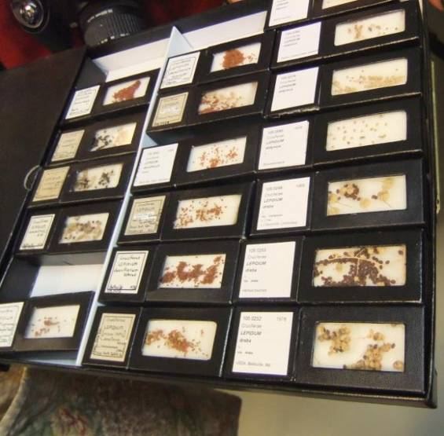 | 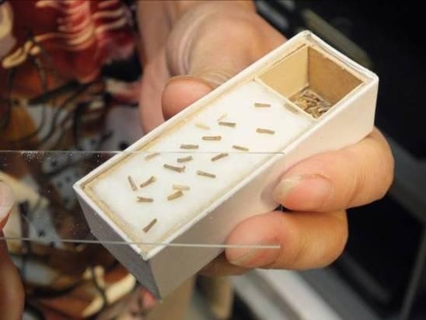
圖11. 薩斯卡通種子實驗室參訪：標本室種子保存情形。
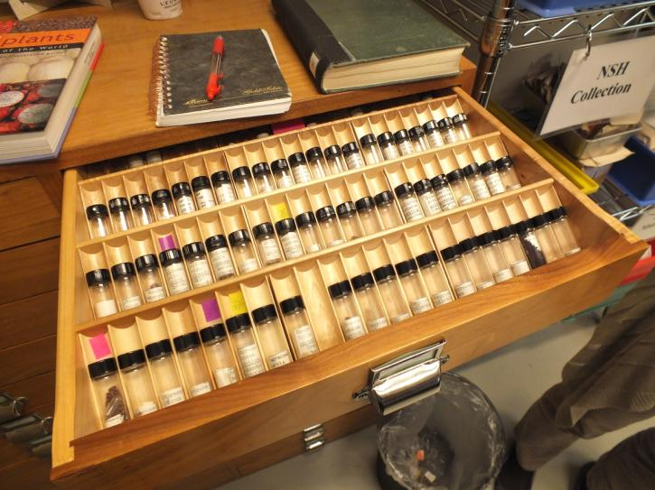
圖12. 薩斯卡通種子實驗室參訪：每個技術人員的桌邊或抽屜都有自己常用、以附蓋玻璃試管保存的參考種子標本。

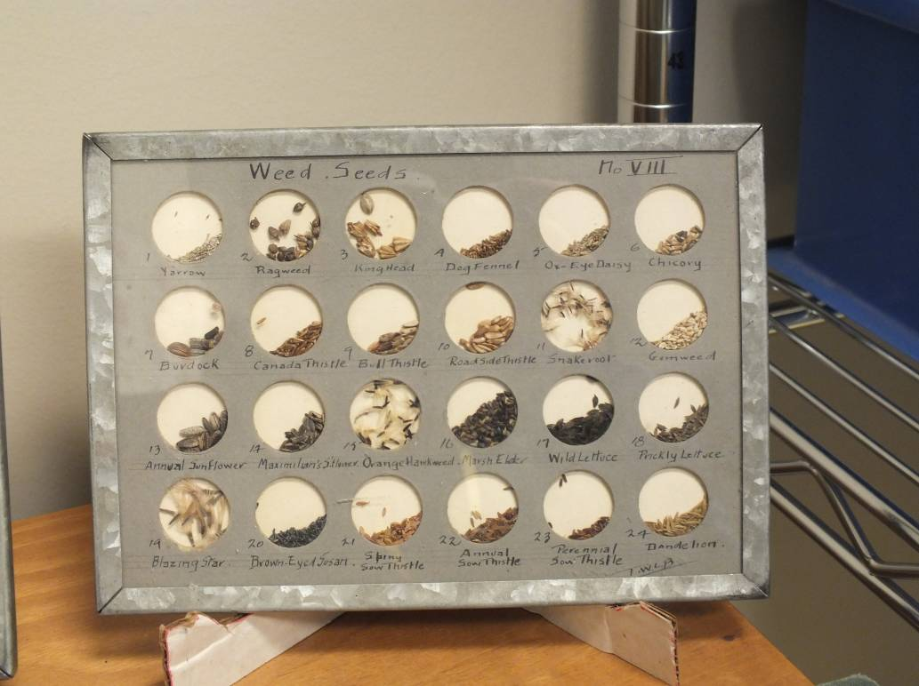
圖13. 薩斯卡通種子實驗室參訪：以種子標本製成的桌上擺飾。
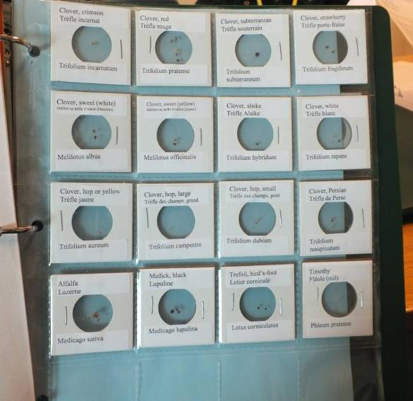 | 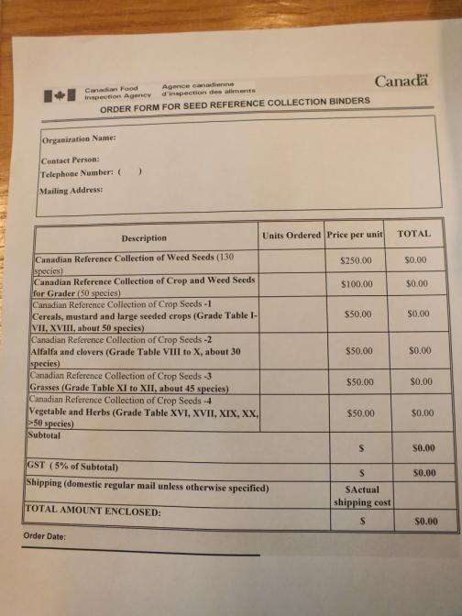
圖14. 薩斯卡通種子實驗室參訪：可對外販售的種子標本冊(左)及其分冊內容與定價(右)。

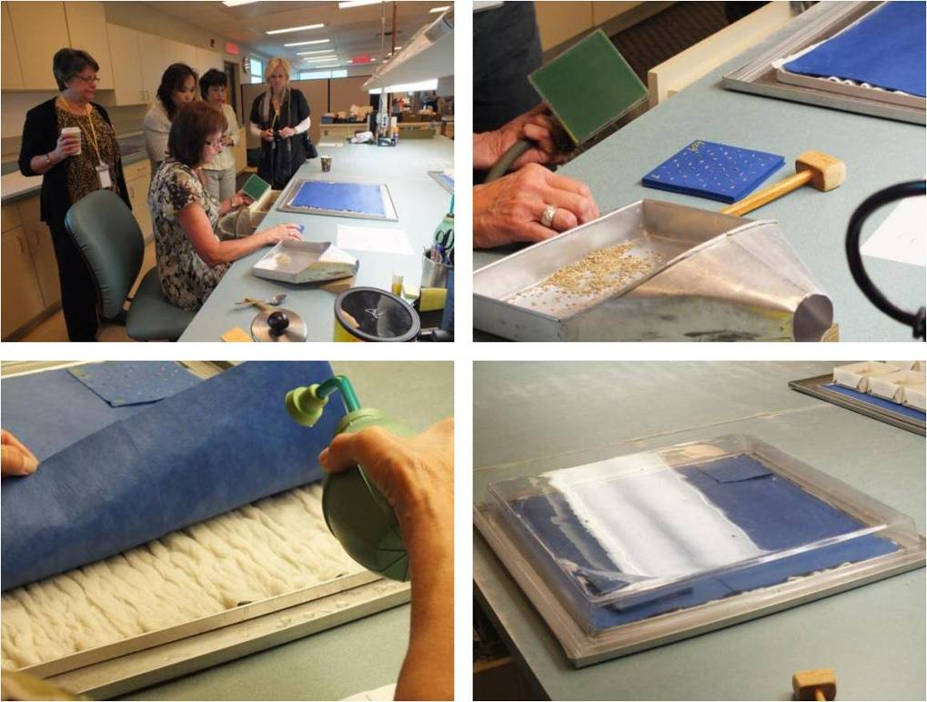
圖15. 薩斯卡通種子實驗室參訪：發芽試驗觀摩－人員操作情形及其使用器材。
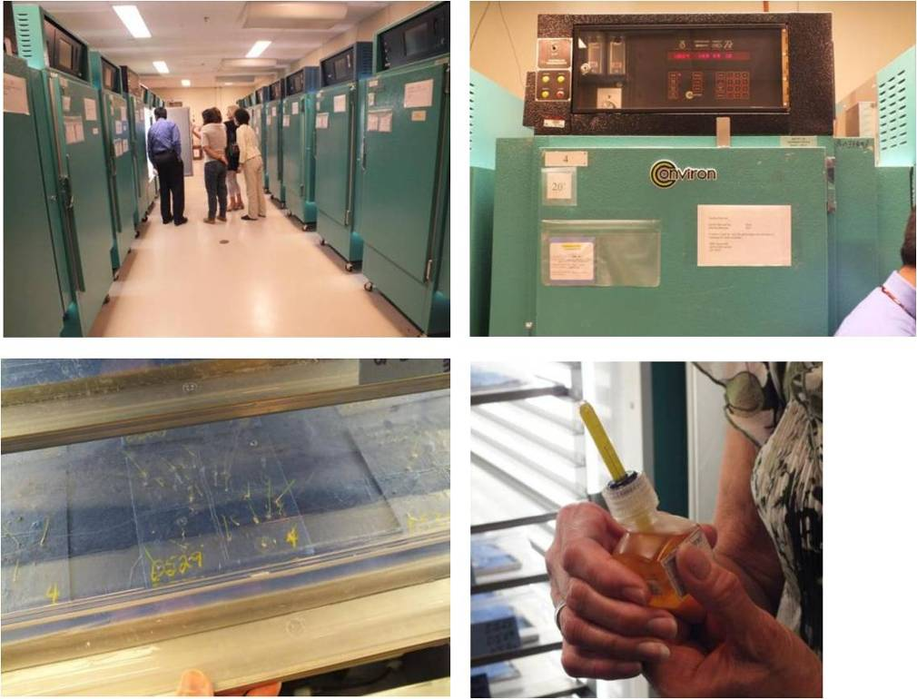
圖16. 薩斯卡通種子實驗室參訪：發芽試驗觀摩－植物生長觀察室。

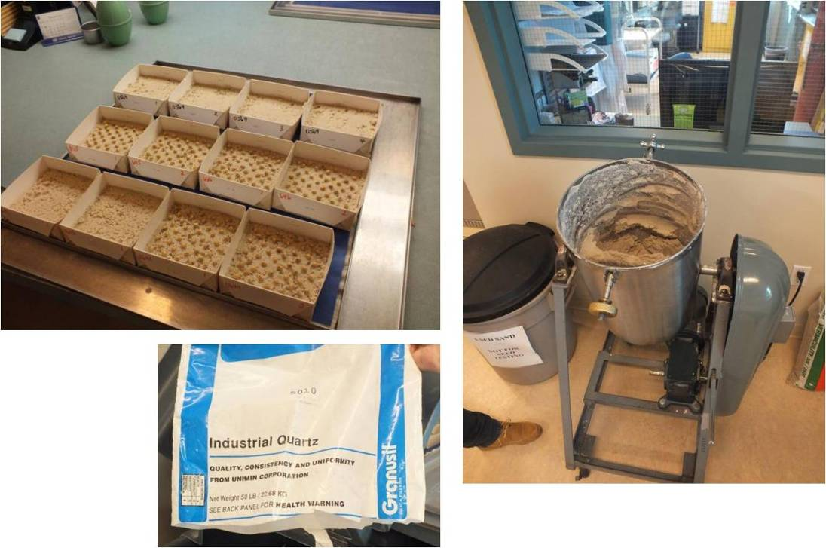
圖17. 薩斯卡通種子實驗室參訪：發芽試驗觀摩－砂床法(左上)及其試驗設備(右)。
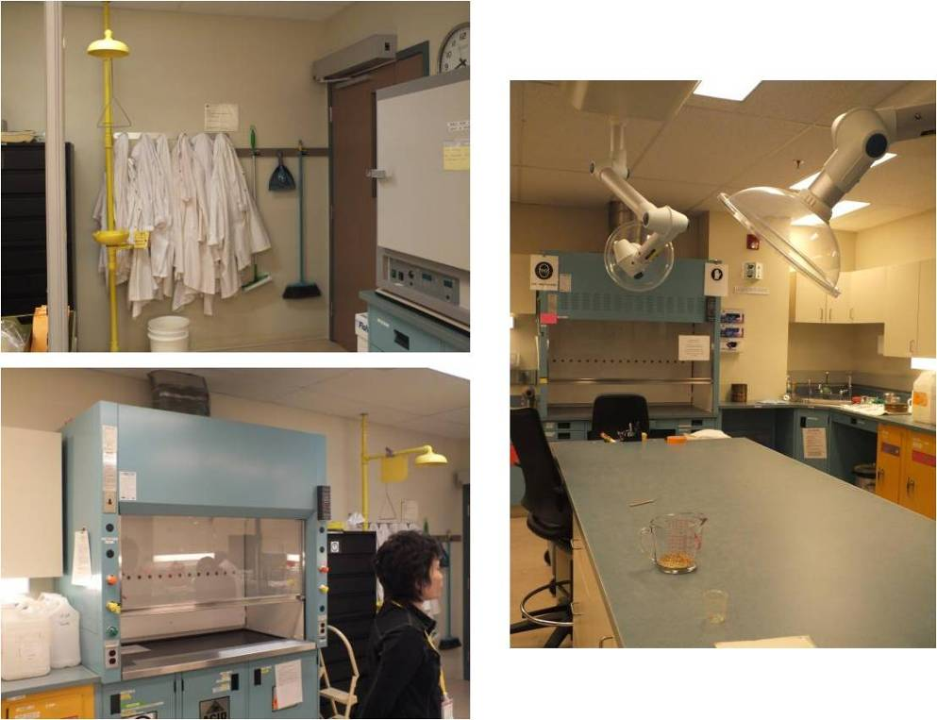
圖18. 薩斯卡通種子實驗室參訪：病理檢查室內部情形。

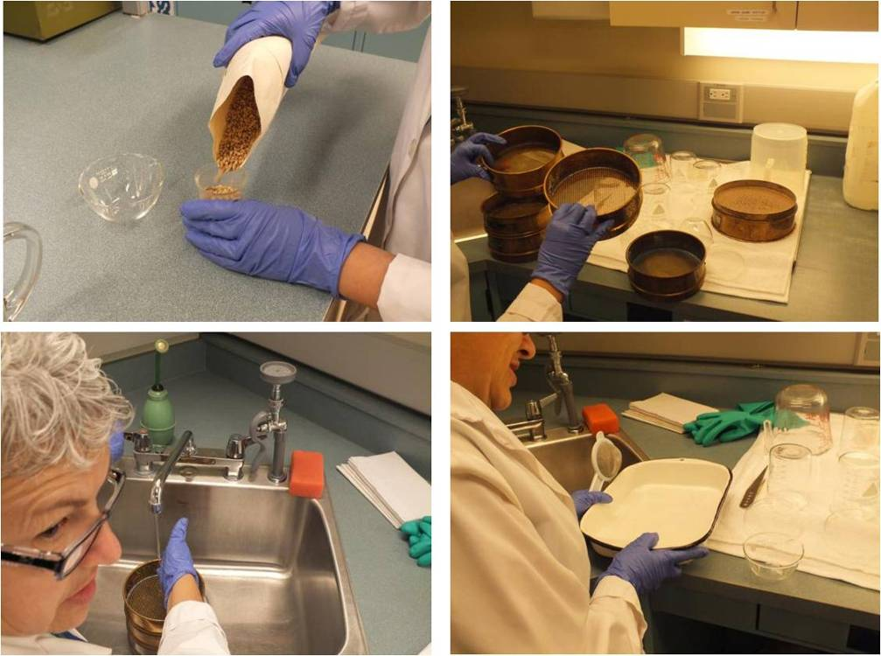
圖19. 薩斯卡通種子實驗室參訪：大麥與小麥散黑穗病(True loose smut of barley and wheat)種子檢查觀摩。
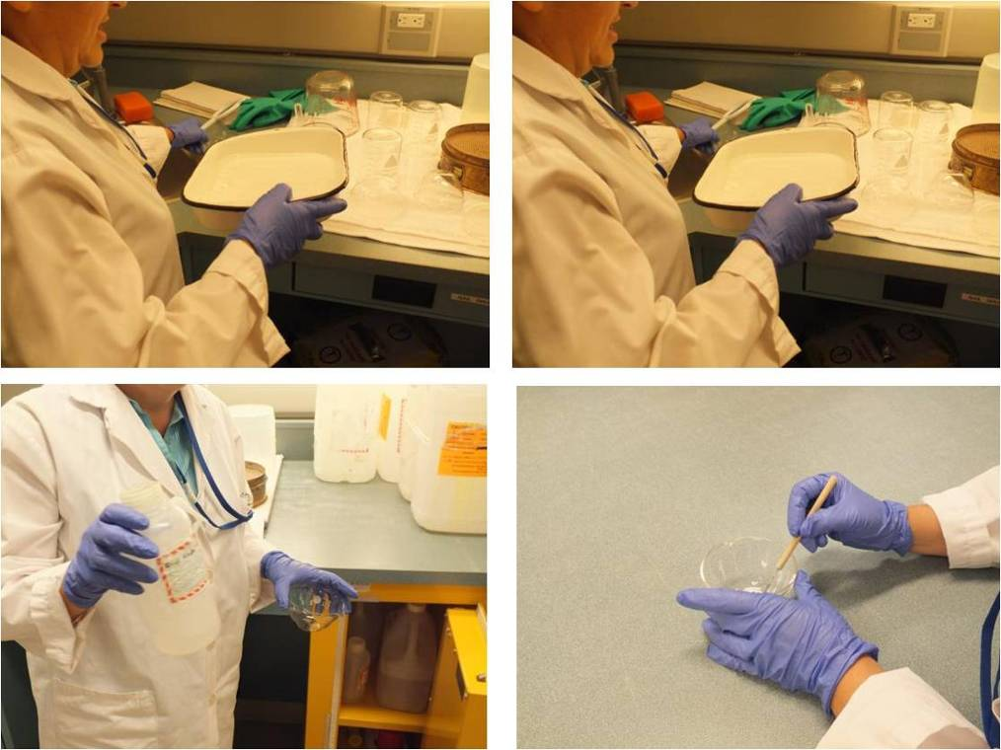
圖20. 薩斯卡通種子實驗室參訪：大麥與小麥散黑穗病(True loose smut of barley and wheat)種子檢查觀摩。

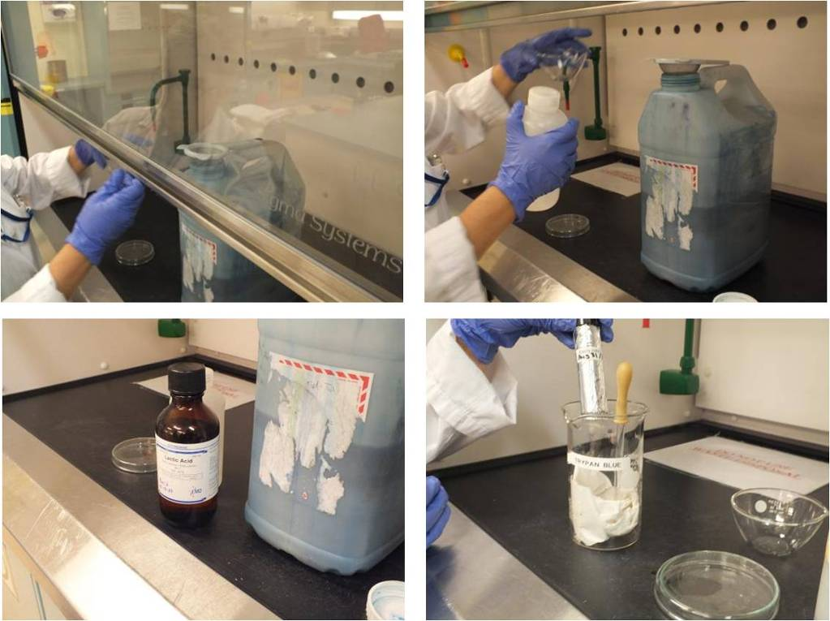
圖21. 薩斯卡通種子實驗室參訪：大麥與小麥散黑穗病(True loose smut of barley and wheat)種子檢查觀摩。
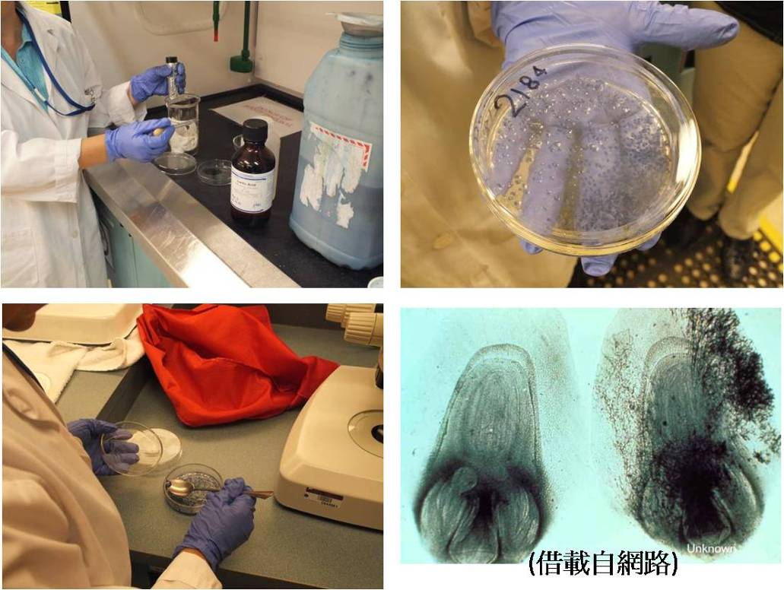
圖22. 薩斯卡通種子實驗室參訪：大麥與小麥散黑穗病(True loose smut of barley and wheat)種子檢查觀摩。

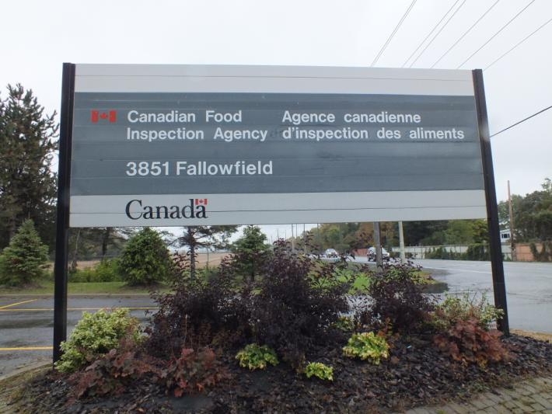
圖23. 渥太華植物病理實驗室參訪：研究中心入口標示看板。
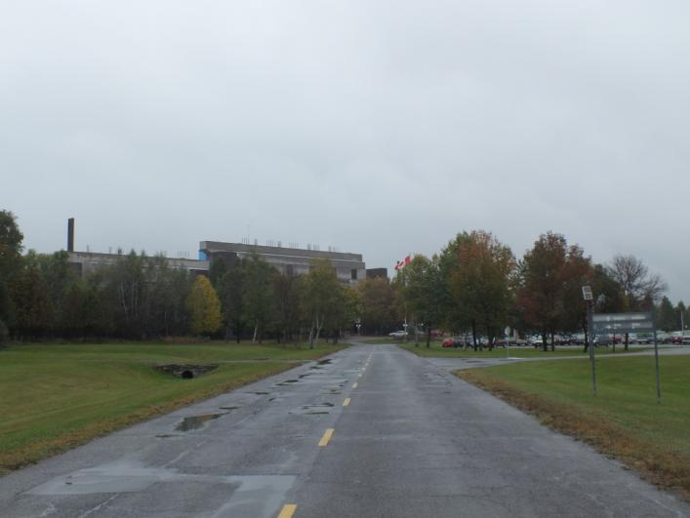
圖14. 渥太華植物病理實驗室參訪：實驗室所在研究中心外觀。

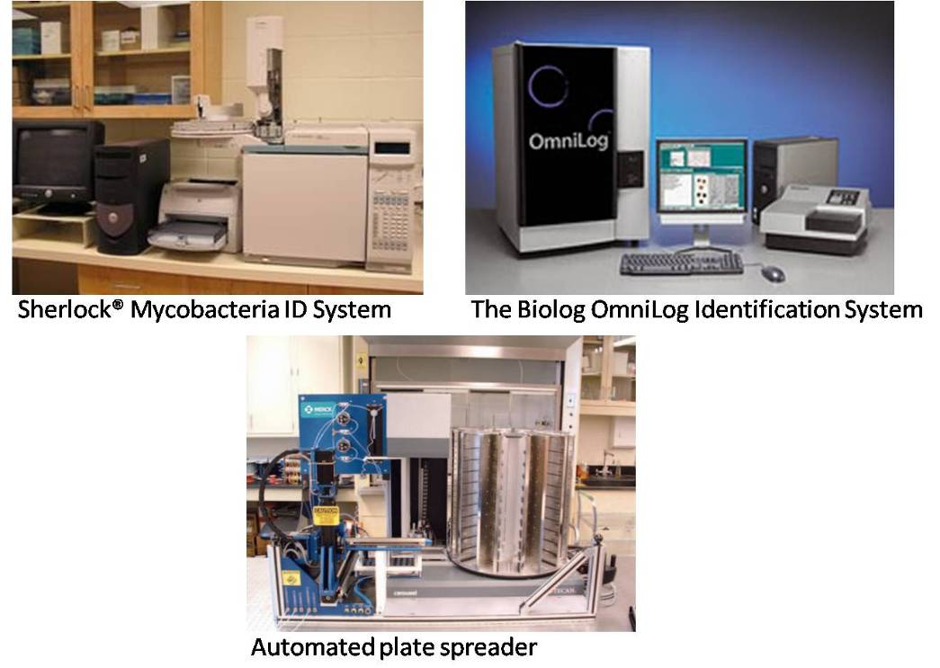
圖25. 渥太華植物病理實驗室參訪：該實驗室使用之類似儀器網路擷圖。
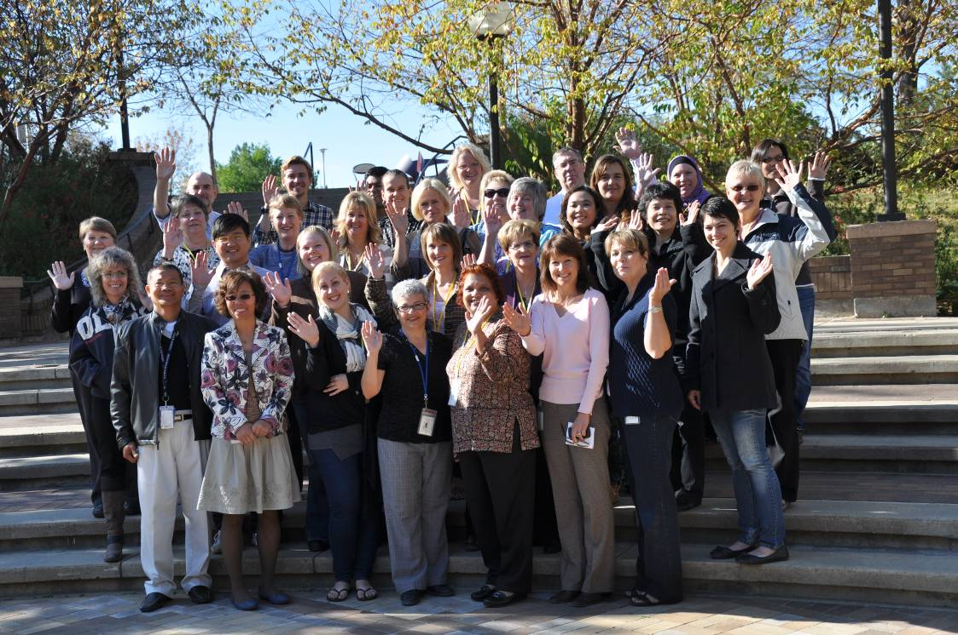
圖26. 薩斯卡通種子純度研習：講師、工作人員及學員合影。

柒、附錄

附錄一、研習課程表
ISTA PURITY WORKSHOP SCHEDULE – SASKATOON, 27-29TH SEPTEMBER 2011
Hosted by Canadian Food Inspection Agency (CFIA), Seed Science and Technology Section, Saskatoon.

Day 1
Time | Activity | Presenter
8:30AM | Welcome | Janine Maruschak,  Head of Seed Science and Technology Section, CFIA
 | Introduction of instructors and participants | Steve Jones, CFIA and ISTA Rules Chair
 | Safety Announcements | Steve Jones
9:00 | Workshop objectives | Jane Taylor, ISTA Purity Committee Vice-Chair, UK
 | Introduction to ISTA history, aims, Rules, OIC | Jane Taylor
10:00 | Break
10:15 | Introduction to the purpose and principles of purity analysis and other species exams. | Jane Taylor
11:00 | Botanical terminology for purity testing | Debbie Meyer, ISTA Purity Committee Member, USA
12:00 | Lunch
1:00 PM | How to conduct a purity analysis: types of equipment needed, reference materials, seed collection, etc. | Jane Taylor
1:30 | PSD overview – PSD Handbook: examine examples of intact and damaged pure seed units – slides and live material | Jane Taylor & Debbie Meyer
2:45 | Cuscuta evaluation | Debbie Meyer
3:00 | Break
3:15 | Uniform blowing procedure: history, principle and recent developments in blower calibration method | Debbie Meyer
4:15 | Question & Answer Session  Hand out exercise on digital image identification (Alopecurus and Phalaris) | Jane Taylor & Debbie Meyer
4:30 | End of the day and transport back to the ParkTown Hotel

Day 2
Time | Activity | Presenter
8:30 AM | The Universal List | Jane Taylor
9:00 | Quality assurance in purity testing | Steve Jones
10:00 | Break
10:30 | Special purity testing issues  - Seed mixtures  - Coated and Pelleted Seed | Jane Taylor  Debbie Meyer
11:00 | Seed identification and retrieval exercises  LARGE LEGUMES MIXTURES | Debbie Meyer
12:00 | Lunch
12:45 PM | Seed identification and retrieval exercises  GRASS & LEGUME SPECIES SEED IDENTIFICATION  1 – Alopecurus & Phalaris exercise – review digital image identification  2 – Retrieval exercise with small seeded legume species  3 - Retrieval exercise with the wheatgrasses and wild ryes | Debbie Meyer
2:30 | Break
2:45 PM | National Seed Herbarium, digital imaging, and Lucid tools | Ruojing Wang, CFIA and ISTA Purity Committee Member, Canada
3:30 | Orobanche retrieval and identification | Jane Taylor & Debbie Meyer
4:15 | Question & Answer Session | Jane Taylor & Debbie Meyer
4:30 | End of the day and then leave from the lab for the Workshop Dinner around 5:00
5:30 | Workshop Dinner at the Western Development Museum, Saskatoon. Arrive for cocktails/drinks at 5:30 with dinner at 6:00. Includes free access to the museum exhibits.  Depart around 9:00 pm. Transport arranged.

Day 3
Time | Activity | Presenter
8:30 | ISTA rules for testing indistinguishable species – discussion of rule | Jane Taylor
9:00 | Practical separation of a Lolium mixture  Practical separation of a Poa mixture  Worksheet with partial data given, students conduct physical separations, weigh samples, calculate results and complete worksheet | Jane Taylor  Jane & Debbie assist participants
10:30 | Discuss results | Jane Taylor
10:45 | Break
11:15 | Other species by number exam | Debbie Meyer
11:45 | Group picture
12:00 | Lunch
12:45 PM | Purity calculations, tolerances, and reporting results on the OIC | Jane Taylor
2:15 | The ISTA Rules proposal process | Steve Jones
2:45 | New rules that become effective in 2012 | Jane Taylor
3:00 | Break
3:15 | ISTA Rules proposals planned for the next rules cycle and purity committee activities | Jane Taylor
3:45 | Question & Answer Session  and Workshop Evaluation | Jane Taylor & Debbie Meyer
4:30 | End of the workshop and transport back to the ParkTown Hotel.  Have a safe journey home | Steve Jones

附錄二、參訪加拿大食品檢驗局(Canadian Food Inspection Agency)渥太華植物病理實驗室之申請函
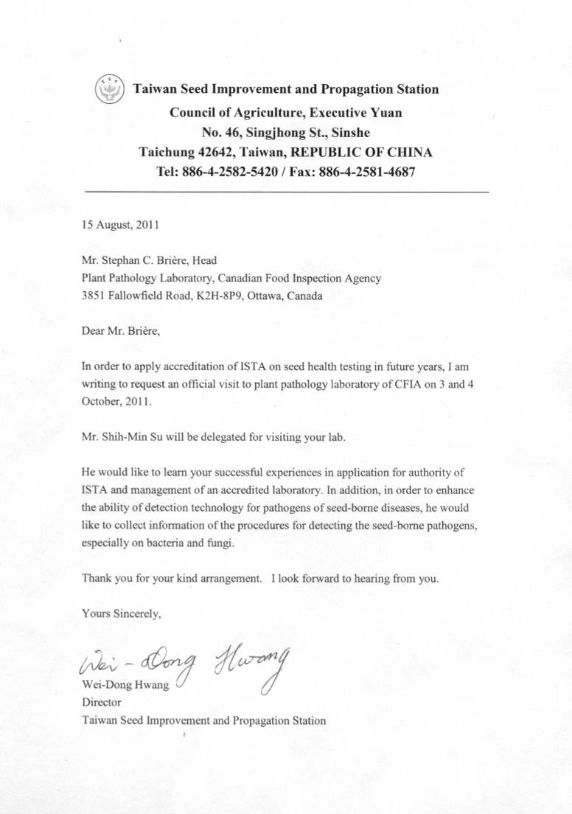

附錄三、薩斯卡通實驗室介紹
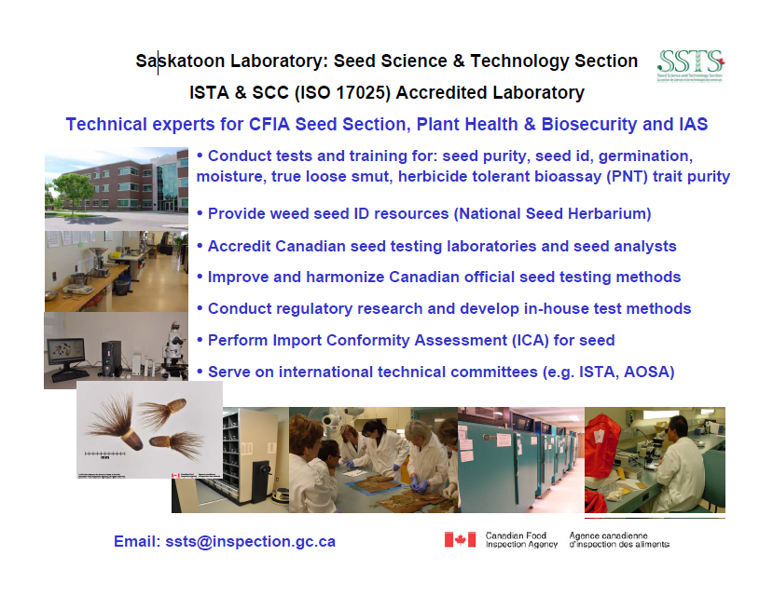

附錄四、禾草類(Poa spp.)種子鑑別特徵補充資料
